Ortsgruppe Brühl und Umgebung 1922 e.V.

OG-Prüfung mit Pokalkampf
(6. Günter Jost - Gedächtnis-Pokal)
am 12.09.2021 ab 09.00 Uhr

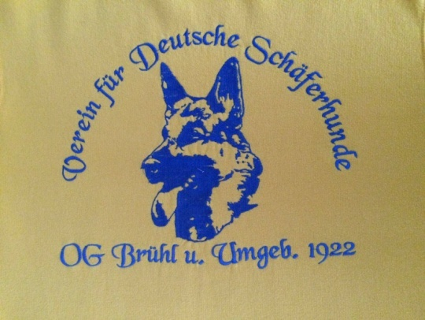
Leistungsrichter:
Helmut Nießen, LG 05

Schutzdiensthelfer:
Boris Martens (DVG)

Übungsstunden mit dem Helfer:
Sonntag, 05.09. 21 ab 10.00 Uhr UO anschl. SD
Donnerstag, 09.09.21 ab 15.30 Uhr UO anschl. SD

Sonstige Übungsstunden UO:
Montags und samstags ab 16.00 Uhr

OG-Prüfung:
IGP1-3, BH, BGH1-3, GPr1-3, FPr1-3, UPr1-3, SPr1-3 sowie FH1 und FH2 (sofern Fährtengelände vorhanden),

Pokalkampf:
Geführt werden kann in den Abteilungen B und C in allen Prüfungsstufen (aktuelles AKZ des Hundes) als Einzelstarter 1 Hund in Abt. B und C sowie in der Mannschaftswertung 1 Hund/HF in Abt. B und 1 Hund/HF in Abt. C.

Die in einer kompletten IGP-Prüfung erzielten Punkte in B + C können bei zusätzlicher Meldung zum Pokalkampf in die Pokalwertung einfließen.

Startgebühren: Prüfung € 15,00 – Pokalkampf € 15,00

Meldestelle:
Gisela Höfer, Tel.: 02232/68797 – 0163/3182031, nc-hoeferjo@netcologne.de

Meldeschluss: 06.09.2021

